Botswana, Namibia och Victoriafallen
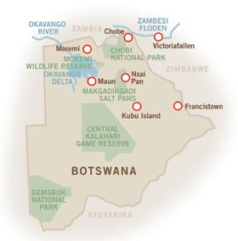

På denna oförglömliga resa genom Botswana och Namibia upplever du det vilda Afrika. Ni besöker de mest orörda delarna av dess unika naturreservat. I det ödsliga Kalahari har växter och djur fått anpassa sig till extrema förhållanden. I Okavangodeltat med dess frodiga våtmarker, tusentals öar och kanaler hör du flodhästens mullrande grymtningar. Vid Victoriafallen sveper vattenröken över dig som en sval dusch i den afrikanska hettan.

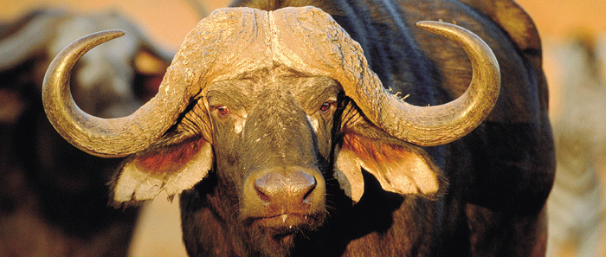

Dag 1 Avresa

Dag 2 Johannesburg - Kalahari.
Efter byte av flyg i Johannesburg går resan vidare till Maun i Botswana. Detta är den enda plats där dess besökare är nästan garanterade att se den sällsynta och skygga bruna hyenan. Efter regnen (december till april), kommer väldiga hjordar med gnu, zebra och springbok – med förföljande rovdjur.
Camp : Kalahari Plains Camp, Deception Valley (middag)

Dag 3 – 4 Kalahari
Det sträva, månliknande landskapet till trots frodas både djur- och växtliv, med arter som brun hyena, oryx och springbok som några av de mest förekommande. Under utflykterna till områdets vattenhål är det stora chanser att få se rovdjuren i full aktion, även under den torrare delen av året.
Camp : Kalahari Plains Camp, Deception Valley (Helpension)

Dag 5 Kalahari - Okavango
Under morgonen avgår ert flyg via Maun till Okavangodeltat och er camp. Xigera (uttalas Keejera) är ett exklusiv tältcamp beläget i nationalparken Moremi Game Reserve i hjärtat av Okavangodeltat. Xigera är belägen i ett lummigt skogsområde med exklusivt inredda tält med privat badrum och utomhusdusch. Varje rum ligger på en upphöjd plattform med enastående utsikt över de säsongsvis översvämmade omgivande slätterna och vattenhålen.
Camp: Xigera Camp, Okavango (Helpension)

Dag 6 Okavango
Xigera har något som passar alla i ett område av Moremi där det inte ligger några andra lodger eller camper. Permanent vatten året runt tillåter en ojämförbar variation av aktiviteter inklusive safari till fots, mokoroturer, traditionella safaris och motorbåtutfärder i total avskildhet.
Camp: Xigera Camp, Okavango (helpension)

Dag 7 Okavango - Caprivi
Under morgonen avgår ert flyg till Kwando där ni fortsätter er resa med båt längs Kwandofloden till Namibia och er lodge. Mudumu National Park gränsar till Kwandofloden och Botswana och är liksom de övriga parkerna i Capriviområdet mycket frodigare och grönare än parkerna i övriga Namibia.
Lodge: Lianshulu Ldoge, Mudumu National Park (Helpension)

Dag 8 Caprivi
Ni har hela dagen att njuta av det stora skådespel av vilt som pågår varje dag i Mudumu National Park. Parken är särskilt känd för sitt rika fågelliv. Här erbjuder man vandringar, djur- och fågelskådning samt båtturer.
Lodge: Lianshulu Ldoge, Mudumu National Park (Helpension)

Dag 9 Caprivi - Livingstone
Efter frukost reser ni med bil under cirka fem timmar till de mäktiga Victoriafallen. Ni har eftermiddagen på egen hand att uppleva alla aktiviteter som erbjuds här. Här kan du uppleva en av världens tuffaste forsränningar eller åka på kryssning ovanför fallen och uppleva solnedgången.
Hotell : The River Club, Livingstone (helpension)

Dag 10 – 11 Hemresa

Pris: Från 50 500:-/person

